**2017年度中央财经大学引智项目申报指南**

2017年度引智项目通过“中央财经大学引智工作系统”（以下简称“引智系统”进行申请，网址：<http://10.13.7.242/。>

本系统可以在校内网环境下登陆，或者通过VPN在校外登录。

第一步：登录引智系统，注册新的账号（如已有账户则无需重复注册）。

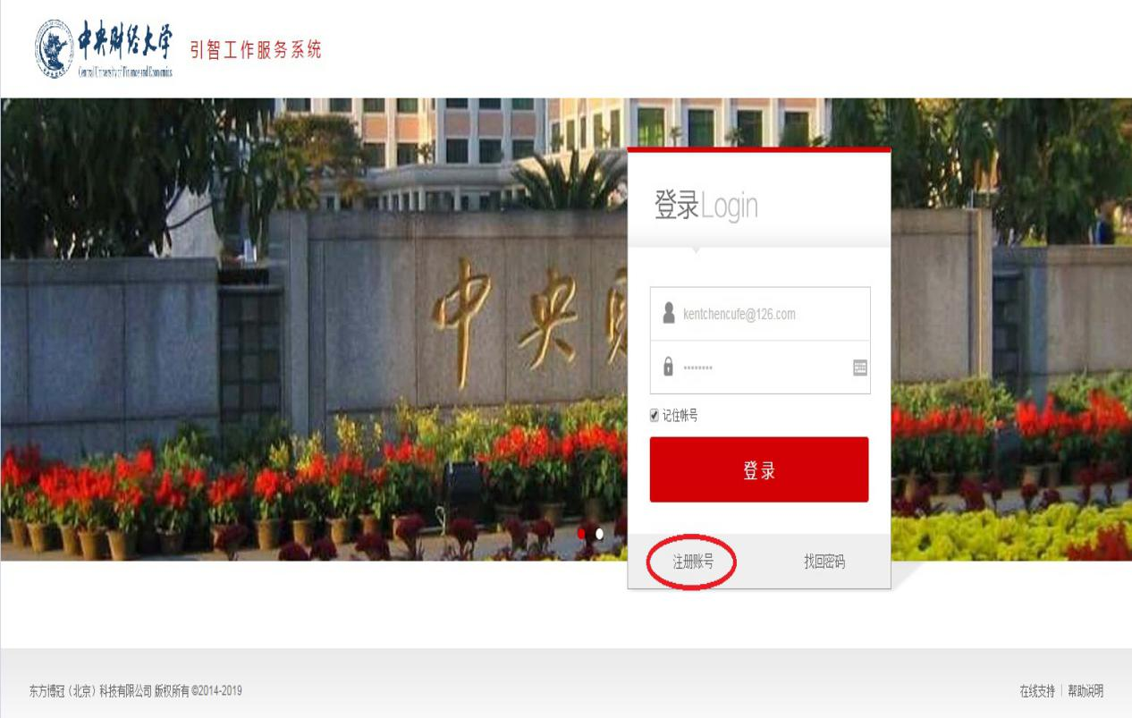

温馨提示：

项目负责人需自行注册账号。注册时，除必填项外，请如实填写所属学科、电子邮件、职称、移动电话、办公电话、通讯地址和邮政编码。

第二步：进入引智系统，点击“引智工作服务系统”。

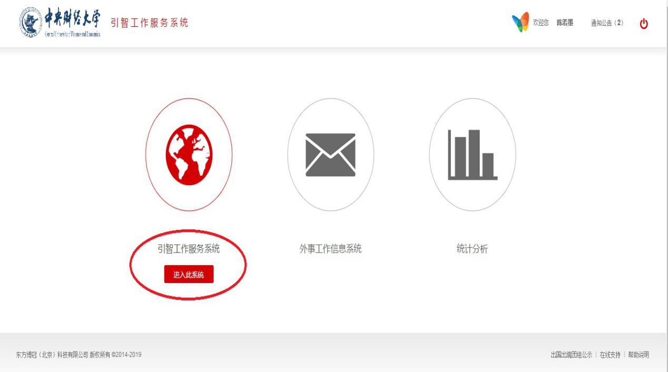

第三步：点击页面右上角的“功能菜单”，选择“项目申请”一项中的“项目申请”选项。

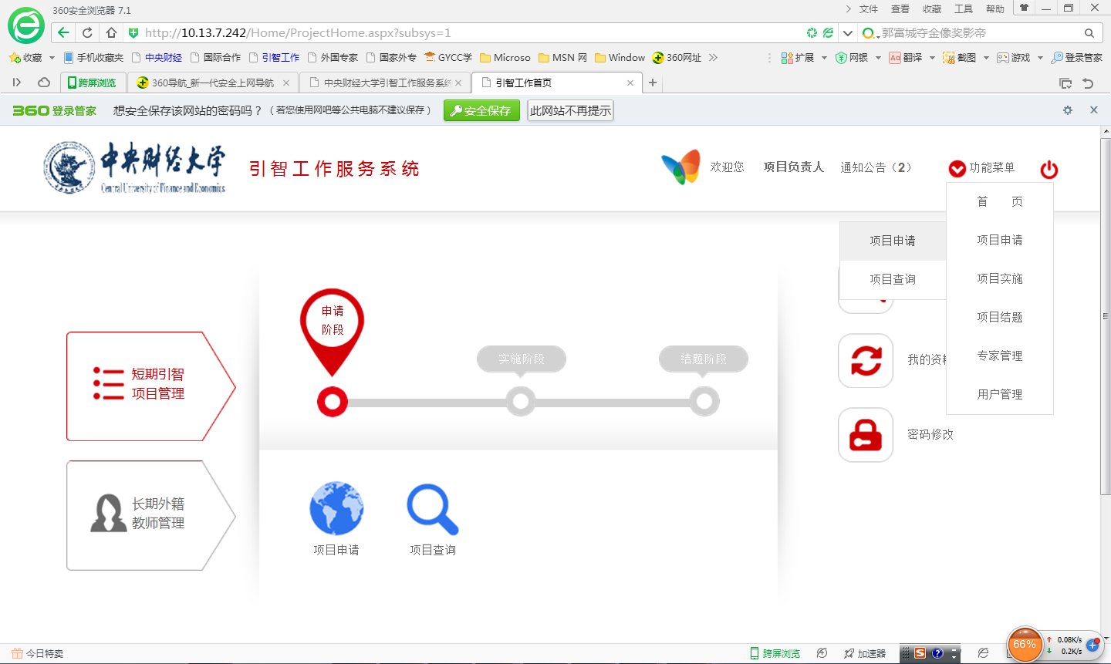

第四步：进入项目类别选择页面，按要求填写“项目类别”、“项目名称”等信息，填写完成后，点击页面下方的“保存”按钮。其中，项目类别一项，教育部“海外名师项目”、“学校特色项目”等请选择**国家重点引智项目**；其他项目请选择**学校重点引智项目**。项目名称请填写为“项目类型—XXXX”的格式，如“合作科研—经济新常态下的税收政策研究”。

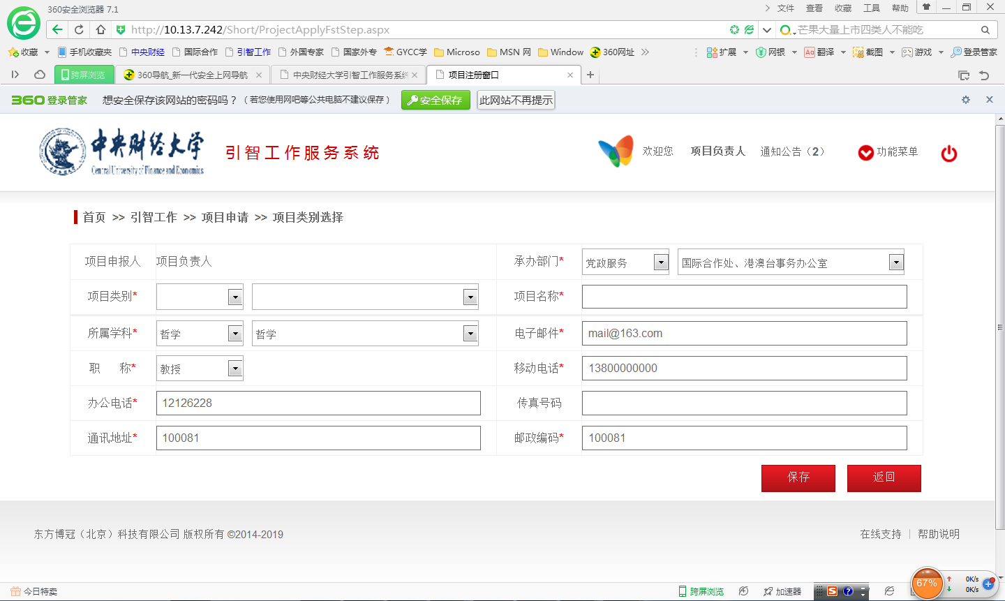

第五步：按照提示填写“拟聘外国专家情况”、“专家所在学科领域国内外发展现状、趋势概述及聘请必要性”、“专家来校的主要工作内容、合作方式及预期目标”、“经费预算情况”等项目基本信息。填写完毕后，点击页面下方的“保存”按钮。

第六步：点击“保存”后，自动进入项目查询页面，找到自己填写的项目，点击“项目提交”，提交项目申请，由**学院负责领导**直接在系统内审批。

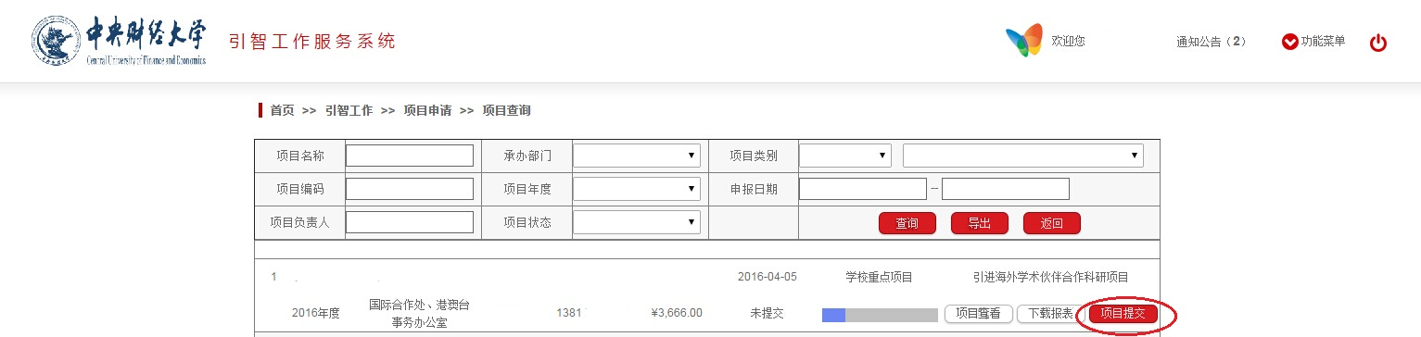

第七步：学院负责领导直接在系统内进行审核。

**学院负责领导**登录引智工作服务系统，点击页面右上角的“功能菜单”，选择“项目申请”中的“项目审核”一项。点击“项目审核”，进入项目审核页面，在页面最下方点击“查看详情”查看具体项目信息后，由**学院负责领导**按提示在页面最下方填写“聘请单位意见”，并选择“同意”或“拒绝”。

请注意：“聘请单位意见”必须填写，不能空白。

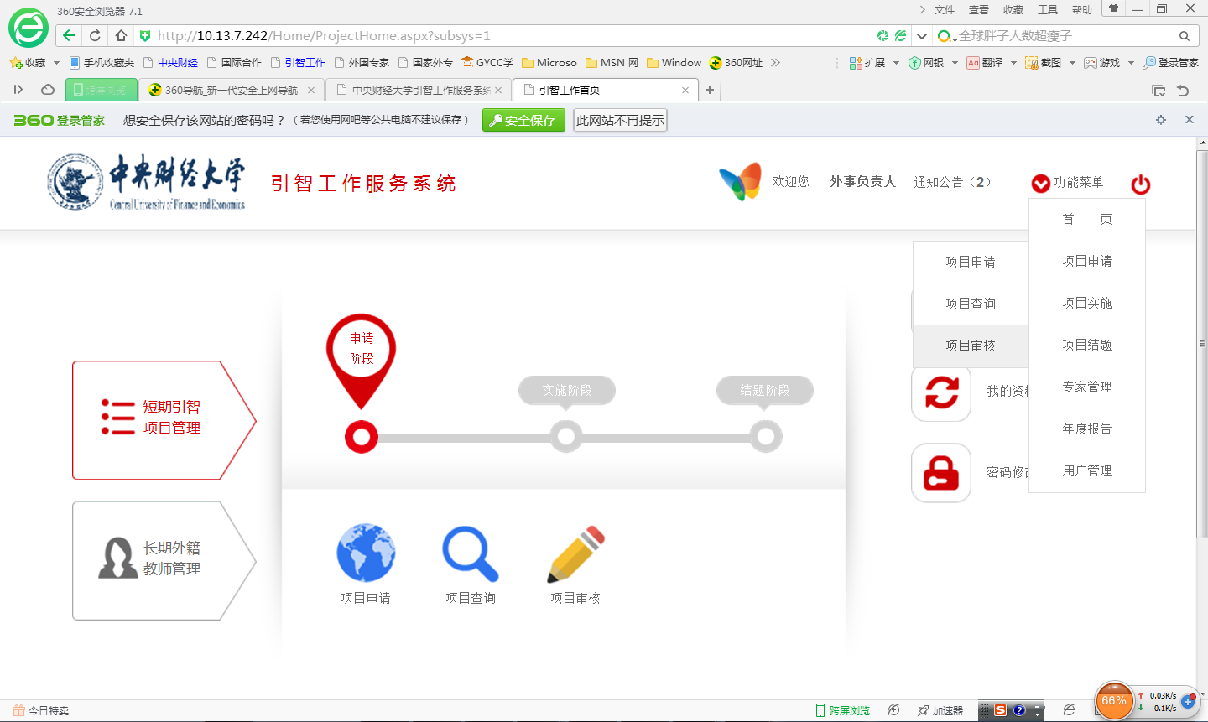

点击“项目审核”：

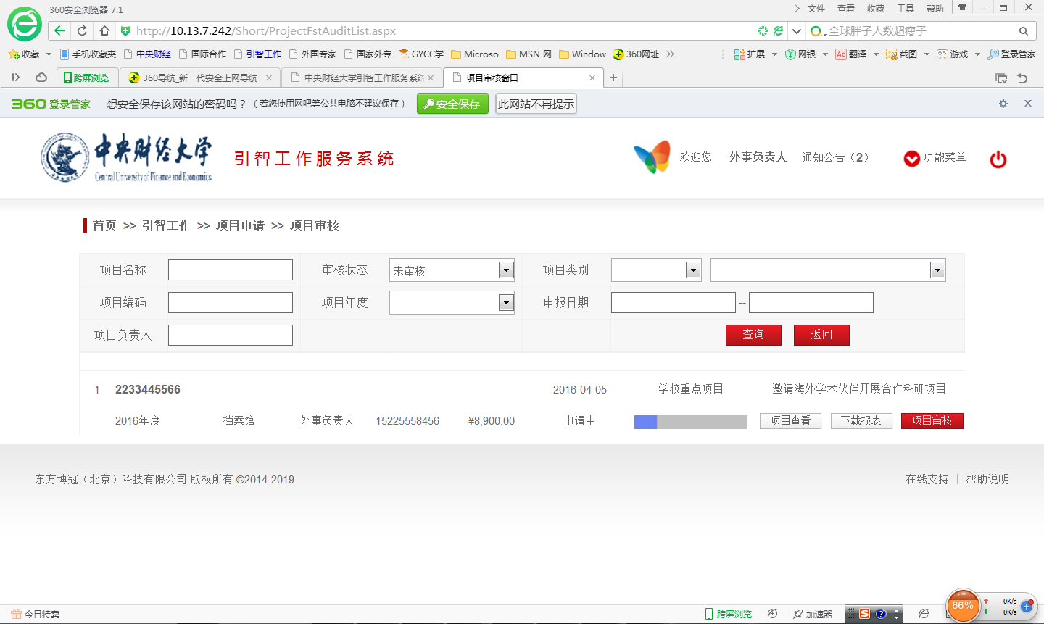

填写“聘请单位意见”：

